SEMANA DEL 6 AL 10 DE JUNIO DEL 2022
PLAN DE TRABAJO
ESCUELA PRIMARIA: ___________
SEXTO GRADO
MAESTRO (A): _________________
 | ASIGNATURA | APRENDIZAJE ESPERADO | ACTIVIDADES | SEGUIMIENTO Y RETROALIMENTACIÓN
LUNES | Vida Saludable | Promueve acciones para reducir la propagación de Enfermedades transmisibles, al identificar los factores de riesgo y protectores de la salud, en los entornos familiar, escolar y comunitario. | Dialogar con los alumnos sobre las acciones que han aprendido durante el ciclo escolar para reducir la propagación de enfermedades como el Covid-19. Posteriormente deberán elaborar un tríptico para compartir la información que ellos conocen con el resto de los alumnos de la escuela. Ejemplo  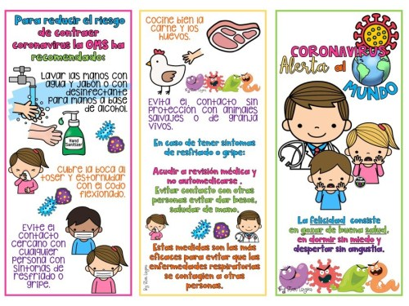
 | Educación Socioemocional | Analiza cómo se relacionan los estados de ánimo con situaciones cotidianas y experiencias pasadas, así como con su estilo valorativo. | Realizar la siguiente pregunta a los alumnos: ¿Alguna vez te ha tocado apoyar a un compañero que se sentía triste?  ¿Qué consideras que es importante hacer en esos momentos?  Responder la actividad del Anexo #1
 | Lengua materna | Revisa el borrador de una carta personal dirigida a una persona seleccionada y, de ser posible, luego de pasarla en limpio, la envía (carta portal o correo electrónico). Reflexiona sobre las ventajas y desventajas entre las cartas postales, electrónicas y una conversación telefónica, para contrastar las diferencias entre oralidad y escritura. | Elaborar una carta para un amigo, donde incluyas las características analizadas anteriormente sobre las cartas, así mismo los signos de puntuación como la coma, punto, dos puntos, punto y coma, paréntesis, signos de interrogación.  Así mismo :  1.-lugar  2.-fecha  3.-destinatario  4.-saludo inicial  5.-despedida  6.-firma.  Puedes tomar como referencia las cartas de las páginas 148 y 151 de tu libro de texto.
 | Historia | Describe las características del arte, la cultura, la ciencia y la influenciadel humanismo durante los inicios de la Edad Moderna. | Analizar el tema “El humanismo, una nueva visión del ser humano y del mundo” el cual se encuentra ubicado en la página 119 del libro de texto. Posteriormente responder los siguientes cuestionamientos en el cuaderno:  ¿Qué significa renacimiento?  ¿Qué fue el humanismo y donde se originó?  ¿Qué sucedió con los filósofos y escritores de la época?  ¿Qué sucedió con el arte?  ¿Cómo se difundió el humanismo?  Analizar las respuestas en plenaria para su retroalimentación.
 | Geografía | Reconoce diferencias  sociales y económicas que  inciden en la mitigación de los desastres en el mundo. | Analizar la tabla sobre los efectos del calentamiento global en México que se encuentra ubicada en la página 162 del libro de texto, posteriormente anotar en el cuaderno los efectos que afectan a tu comunidad.  Efectos del calentamiento global que afectan a tu comunidad. Propuestas para solucionarlo  Analizar las respuestas en plenaria para su retroalimentación.

 | ASIGNATURA | APRENDIZAJE ESPERADO | ACTIVIDADES | SEGUIMIENTO Y RETROALIMENTACIÓN
MARTES | Matemáticas | Determina divisores o múltiplos comunes a varios números. Identifica, en casos sencillos, el mínimo común múltiplo y el máximo común divisor | Realizar el desafío matemático #74 “Sin cortes” el cual se encuentra ubicado en las páginas 136, 137 y 138 del libro de texto.  Analizar las respuestas en plenaria para su retroalimentación.
 | Ciencias naturales | Describe diversas  manifestaciones de energía: movimiento, luz, sonido, calor y electricidad, y sus transformaciones en el entorno. | La energía no se puede percibir directamente, pero si podemos sentir sus manifestaciones o efectos: calor, luz, movimiento y sonido.  Calor: efecto de la energía calórica. Se transmite de un cuerpo con mayor temperatura a otro con menor temperatura. Cuando entran en contacto.  Luz: manifestación de la energía lumínica. Permite que los objetos se hagan visibles.  Movimiento: Cambio de posición de un cuerpo.  Sonido: efecto de la energía sonora. Se producen sonidos al golpear, agitar, o soplar. El sonido recorre el aire y llega a nuestros oídos.  En el cuaderno escribe un ejemplo de cada una de las manifestaciones de la energía, y realiza un dibujo para identificarlas.  Ejemplo:  1.- La energía se manifiesta a través del sonido cuando se toca una trompeta.  .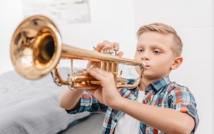  Analizar las respuestas en plenaria para su retroalimentación.
 | Lengua materna | Reflexiona sobre sus experiencias previas como lector de poesía.  Lee poemas. | Investigar en el diccionario, revista, internet o el medio que tengas disponible el significado de la palabra “poema”.  Posteriormente responder las siguientes preguntas en tu cuaderno:  ¿Conoces los recursos que utilizan los poetas para evocar sentimientos?  ¿Qué recursos literarios conoces?  ¿Qué emociones has identificado en los distintos poemas que has leído?  ¿Sabes que es una rima?  ¿Qué es un verso?  Escribir en el cuaderno un poema que conozcas.  Analizar las respuestas en plenaria para su retroalimentación,
 | Historia | Describe las características del arte, la cultura, la ciencia y la influencia del  Humanismo durante los inicios  de la Edad Moderna | Leer el tema “El arte inspirado en la antigüedad, el florecimiento de la ciencia y la importancia de la investigación” el cual se encuentra ubicado en las páginas 120 y 121 del libro de texto, posteriormente subrayar las ideas que consideres más importantes del tema y utilizando las mismas elaborar un resumen en el cuaderno, donde al final incluyas una opinión personal del tema.  Analizar los resúmenes en plenaria para su retroalimentación.
 | ASIGNATURA | APRENDIZAJE ESPERADO | ACTIVIDADES | SEGUIMIENTO Y RETROALIMENTACIÓN
MIÉRCOLES | Cívica y ética en dialogo | Identifica los desafíos que  se viven en la escuela y la  comunidad para la creación de ambientes democráticos y propone alternativas para su conformación. | Dictar la siguiente información a los alumnos:  Para generar ambientes democráticos se requiere llegar a un acuerdo mutuo entre un grupo de personas.  Cuando tus compañeros y tú eligen un juego para realizarlo a la hora del recreo logran un acuerdo.  Escribir en el cuaderno que otras acciones requieren un mutuo acuerdo para evitar conflictos.
 | Artes | Reconoce movimientos y sonidos reales de personas, animales o cosas, y los reinterpreta utilizando la ficción. | Presentar a los compañeros 5 sonidos, pueden ser de animales, de personas o cosas, ellos deberán adivinar a quien estas imitando solo con el sonido.  Todos los alumnos deberán pasar al frente a imitar al animal que hayan seleccionado.
 | Formación cívica y ética | Identifica los desafíos que se  viven en la escuela y la comunidad para la creación de ambientes democráticos y  propone alternativas para su  conformación. | Anota en tu cuaderno la siguiente información :
 | Matemáticas | Determina divisores o múltiplos comunes a varios números. Identifica, en casos sencillos, el mínimo común  múltiplo y el máximo común  divisor. | Realizar el desafío matemático #75 “Paquetes escolares” el cual se encuentra ubicado en la página 139 del libro de texto.  Analizar las respuestas en plenaria para su retroalimentación.
 | Lengua materna | Distingue las diferencias entre un poema y una narración.  Busca, selecciona y lee poemas. | Analizar los poemas “Al mosquito de la trompetilla”, “Despedida”, “Soneto” los cuales se encuentran ubicados en las páginas 159 y 160 del libro de texto. Posteriormente responder las siguientes preguntas en el cuaderno:  ¿Cuál de los tres poemas se refiere a la muerte?  ¿A quién dirige el reproche sor Juana en su poema?  ¿A quién alude Francisco de Quevedo en su poema y que le reclama?  ¿Qué diferencias encuentras entre cada uno?  Analizar las respuestas en plenaria para su retroalimentación.
 | ASIGNATURA | APRENDIZAJE ESPERADO | ACTIVIDADES | SEGUIMIENTO Y RETROALIMENTACIÓN
JUEVES | Matemáticas | Determina divisores o múltiplos comunes a varios números. Identifica, en casos sencillos, el mínimo común múltiplo y el máximo común divisor. | Realizar el desafío matemático #76 “Estructuras secuenciadas” el cual se encuentra ubicado en la página 140 y 141 del libro de texto.  Analizar las respuestas en plenaria para su retroalimentación.
 | Geografía | Reconoce diferencias sociales  y económicas que inciden en la mitigación de los  desastres en el mundo. | Observar la tabla del Anexo #2, en la parte superior vienen algunos fenómenos que pueden originar desastres y en la columna de la izquierda aparecen las afectaciones que comúnmente provocan.  Marca con una X que para cada eventual desastre sus posibles efectos.  Analizar las respuestas en plenaria para su retroalimentación.
 | Lengua materna | Analiza la estructura  básica de un texto  narrativo. | Analizar y copiar en el cuaderno, la estructura de los textos narrativos. Posteriormente escribe un poema y subraya de color rojo el inicio, de amarillo el desarrollo y de azul el desenlace o final.  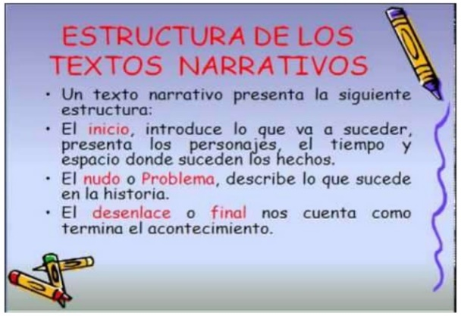  Analizar los trabajos en plenaria para su retroalimentación.
 | Ciencias naturales | Argumenta las implicaciones del aprovechamiento de  fuentes alternativas de energía en las actividades humanas, y su importancia para el cuidado del ambiente. | Analizar a detalle el Anexo #3 de este documento el cual habla sobre las fuentes alternativas de energía. Posteriormente con la información elaborar un cartel o un cuadro sinóptico en el cuaderno donde organices la información para darla a conocer a los miembros de tu comunidad.  Analizar los carteles en plenaria para su retroalimentación.
 | ASIGNATURA | APRENDIZAJE ESPERADO | ACTIVIDADES | SEGUIMIENTO Y RETROALIMENTACIÓN
VIERNES | Vida Saludable | Propone alternativas  de actividades físicas que puede practicar dentro y fuera de la escuela para su bienestar. | Los beneficios de estar en movimiento  Investigar en libros o en internet cuales son los beneficios de practicar actividades físicas.  Anota la información obtenida en tu cuaderno y dibujar que deporte te gusta practicar más.
 | Matemáticas | Identifica y aplica la  regularidad de sucesiones configuras, que tengan progresión aritmética o geométrica, así como sucesiones especiales. | Realizar el desafío matemático #77 “Incrementos rápidos” el cual se encuentra ubicado en las páginas 142 y 143 del libro de texto.  Analizar las respuestas en plenaria para su retroalimentación.
 | Artes | Opina sobre el proceso y los resultados obtenidos en relación con la presentación de una pieza teatral. | ¿Qué tipo de espectáculos presentan en circos?  De manera grupal investigar qué tipo de espectáculos se presentan en los circos, pueden preguntar a maestros de otros grupos o compañeros.  Anotarlos en el cuaderno y elaborar un pequeño dibujo del espectáculo que más llame tu atención.
 | Educación  Socioemocional | Sabe tomar  decisiones concretas  sobre sus estados de  ánimo para lograr su  bienestar y mejorar  su interacción con  las personas. | Escribir en el cuaderno que suelen hacer al experimentar las siguientes emociones y como las pueden controlar:  Cuando estoy triste suelo hacer:  Pero me controlo haciendo:  Cuando estoy enojado suelo hacer:  Pero me controlo haciendo:  Cuando estoy angustiado suelo hacer:  Pero me controlo haciendo:

ANEXO #1
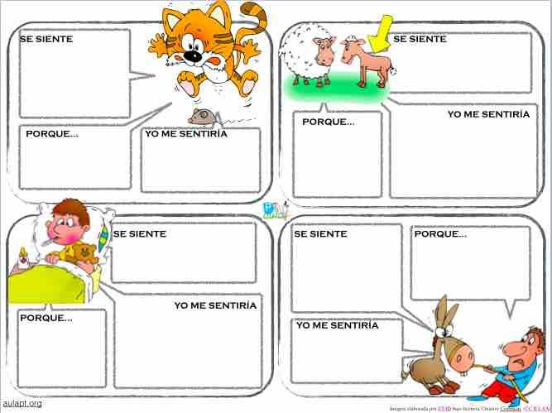
ANEXO#2
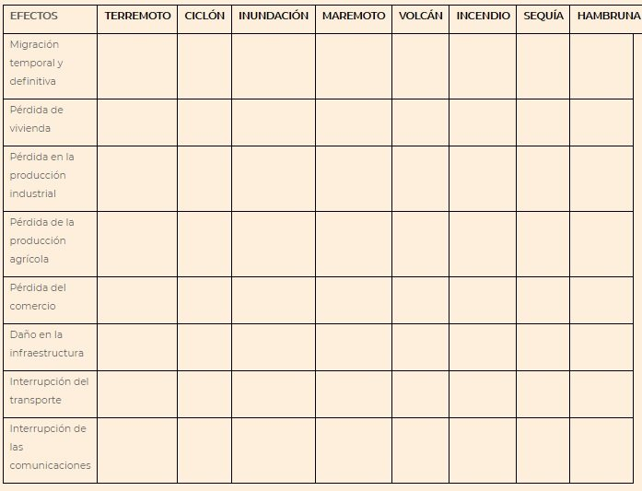

ANEXO #3
Estas son las principales fuentes alternativas de energía presentes en los mercados actuales:
Energía solar: Es la energía que obtenemos con el sol. La radiación solar se recoge a través de placas solares y se transforma en electricidad.
Energía eólica: Es la energía que se obtiene con la fuerza del viento. Los molinos de viento de los parques eólicos están conectados a generadores eléctricos y transforman la potencia del viento en electricidad.
Ventajas de las energías alternativas
Las fuentes alternativas de energía son respetuosas con el medio ambiente. No producen casi emisiones de CO2 ni expulsan gases contaminantes a la atmósfera en comparación con los combustibles fósiles. Además, no generan apenas residuos contaminantes o de difícil tratamiento como sucede, por ejemplo, con la energía nuclear.
Son inagotables. Las energías alternativas proceden de recursos naturales, gratuitos e inagotables, al contrario de lo que sucede con la energía generada a partir de combustibles fósiles, procedente de recursos limitados y finitos.
Evitan la dependencia exterior. En algunos países como España, no abundan los combustibles fósiles, como el petróleo o el carbón. Estos territorios se ven obligados a vincular su abastecimiento energético a otros países, estableciéndose así una relación de dependencia energética. Las energías alternativas, por su parte, se encuentran disponibles en toda la superficie terrestre, por lo que se convierten en grandes aliadas para impulsar la independencia energética
Desventajas de las fuentes alternativas de energía
Se caracterizan por producir un impacto visual elevado. Para poder recoger y transformar la energía generada a través de los mencionados recursos naturales (calor, viento, agua) será necesario proceder a la instalación de determinados equipamientos, de gran tamaño, que podrían alterar la estética del paisaje.
Se requieren grandes extensiones de espacio para poder generar cantidades significativas de energía. Para poder llevar a cabo la instalación de los equipos dedicados a la captación y transformación de la energía, será imprescindible disponer de una amplia extensión de terreno. Solo de esta manera será posible generar un abastecimiento energético compatible con los consumos de nuestra sociedad.
No siempre se obtiene la misma energía con ellas. La cantidad de energía generada por las energías alternativas variará en función de los recursos naturales disponibles. Por lo que en ocasiones no se puede garantizar el suministro constante.

